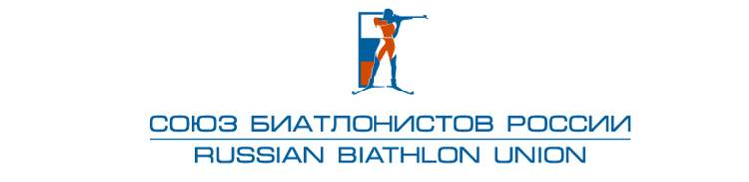

Критерии отбора спортсменов в сборные команды России для централизованной подготовки на спортивный сезон 2012-2013г.

I. Основной состав
Основной состав сборной команды России по биатлону состоит из 20 человек: 10 мужчин и 10 женщин.
В состав команд включаются:
- чемпионы и призеры Олимпийских игр 2010, Чемпионата мира 2012 и Чемпионата Европы 2012;
- спортсмены, занявшие с 1 по 15 места в общем зачете Кубка мира спортивного сезона 2011-2012г.;
- спортсмены, согласно рейтингу по общему зачёту, включающему в себя международные и Всероссийские соревнования спортивного сезона 2011-2012г., и с учётом перспективы участия на Олимпийских играх 2014г. в Сочи;
- спортсмены по результатам прохождения УМО и ЭКО, а также с учетом результатов функционального тестирования резервных и потенциальных возможностей спортсменов;
- спортсмены с учетом их выступления на соревнованиях в прошедшем сезоне и показавшие высокие результаты в отдельных стартах – по решению тренерского штаба.

II. Резервный состав
Резервный состав (возраст до 27 лет) сборной команды России по биатлону состоит из 20 человек (10 мужчин и 10 женщин).
В состав команд включаются:
- призеры Чемпионата Европы 2012;
- призеры Чемпионата мира среди юниоров и юниорок 2012 в индивидуальных видах программы;
- победители этапов Кубка IBU спортивного сезона 2011-2012г.;
- победители Первенства России среди спортсменов до 27 лет в индивидуальных видах программы;
- спортсмены по результатам прохождения УМО и ЭКО, а также с учетом результатов функционального тестирования резервных и потенциальных возможностей спортсменов;
- спортсмены с учетом их выступления на соревнованиях в прошедшем сезоне и потенциальных возможностей – по решению тренерского штаба.

III. Юниорский состав
Юниорский состав (возраст до 22 лет) сборной команды России по биатлону состоит из 20 человек (10 мужчин и 10 женщин).
В состав команд включаются:
- призеры Чемпионата мира среди юниоров и юниорок 2012 в индивидуальных видах программы;
- победители этапов Кубка IBU спортивного сезона 2011-2012г.;
- победители Первенства России среди юниоров в индивидуальных видах программы;
- спортсмены по результатам прохождения УМО и ЭКО, а также с учетом результатов функционального тестирования резервных и потенциальных возможностей спортсменов;
- спортсмены с учетом их выступления на соревнованиях в прошедшем сезоне и потенциальных возможностей – по решению тренерского штаба.

